（2020年）河北省学士学位论文管理平台
文档说明

- 非双学位：默认论文文档格式：学号-学生姓名-论文题目；
*备注：“-”是中间的不是下划线，英文或中文状态都是一样的，没有区别。
以下格式也可以，需注意，建议学校发通知的时候选择其中一种格式，学校归档时更加规范。确认后，需在平台初始管理>>设置论文提交格式 设置对应的格式。
学生学号-学生姓名-论文题目 例如：10001-张三-论马克思理论
学生学号 学生姓名 论文题目 例如：10001 张三 论马克思理论
学生学号_学生姓名_论文题目 例如：10001_张三_论马克思理论
学生学号+学生姓名+论文题目 例如：10001+张三+论马克思理论
学生学号——学生姓名——论文题目 例如：10001——张三——论马克思理论
*（前后间隔符号必须一致）
双学位：默认论文文档格式：班级-学号-学生姓名-论文题目
以下格式也可以，需注意，建议学校发通知的时候选择其中一种格式，学校归档时更加规范。
班级-学生学号-学生姓名-论文题目 例如： 1班-10001-张三-论马克思理论
班级 学生学号 学生姓名 论文题目 例如： 1班 10001 张三 论马克思理论
班级_学生学号_学生姓名_论文题目 例如： 1班_10001_张三_论马克思理论
班级+学生学号+学生姓名+论文题目 例如： 1班+10001+张三+论马克思理论
班级——学生学号——学生姓名——论文题目 例如：1班——10001——张三——论马克思理论
*（前后间隔符号必须一致）
- 上传文档包括：1.封面；2.学位论文原创性说明/版权使用授权说明；3.中英文摘要（对应关键词）；4.目录；5.正文：包括前言、本论、结论三个部分；6.参考文献；7.致谢；8.附录（不需要的可不列此部分）。封面、学位论文原创性说明/版权使用授权说明、目录及参考文献不计入查重，但需要分析上传文档的格式，所以必须保障上传文档的完整度，如格式不规范，有可能影响查重结果。
*备注：参考文献是必须在文本中体现，参考文献是识别引用的，如果没有参考文献，论文的引用部分会识别为复写率。
3、引用率：正文中如果为规范的引用，即标黄。引用的片段在文中正确标注且来源于参考文献，将查出该片段的文章来源（如引用的片段正确标注且比对库中某篇文章的片段相似，但该文章发表的时间早于参考文献的文章，是因为版权优先的原则，也是正确引用。）；如引用未正确标注，则无法正确识别引用。
引用率包括自引率和他引率。
自引率：引用自己已经发表过的论文中的片段作为自引率，但是如果是用自己发表过的论文作为毕业论文，可以不标注。
他引率：引用他人的部分占全文的比重。必须在文中正确标注。
*备注：引用的常用样式
（1）脚注 上角标“数字”
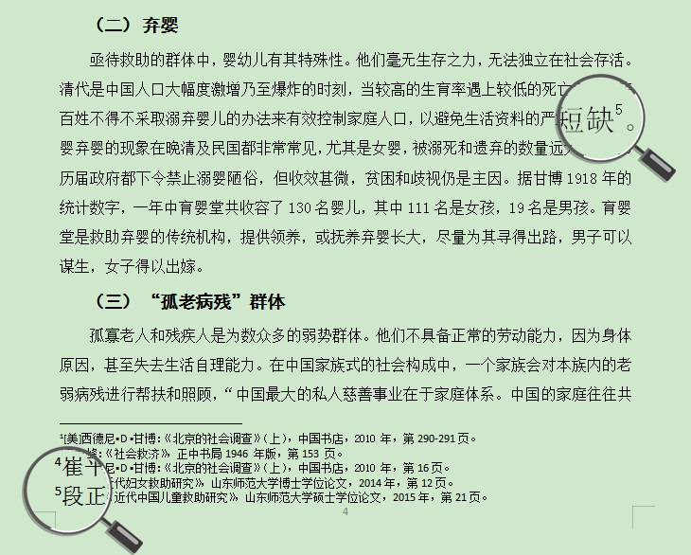
（2）脚注，上角标“带圈数字”
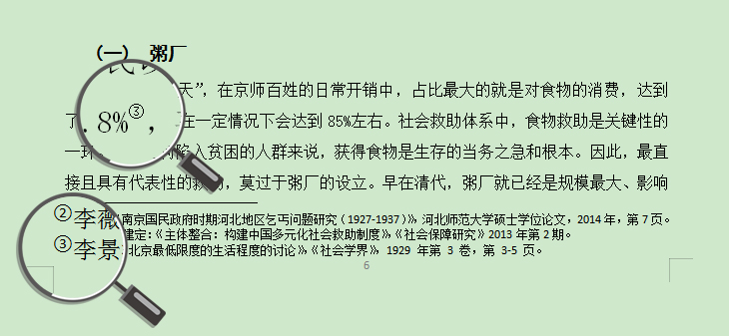
（3）一般引用，上角标
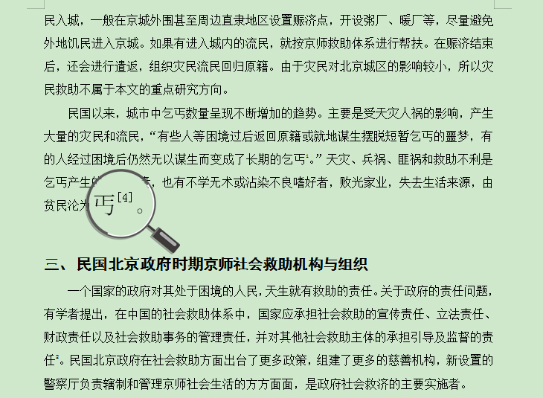
（4）一般引用 标注
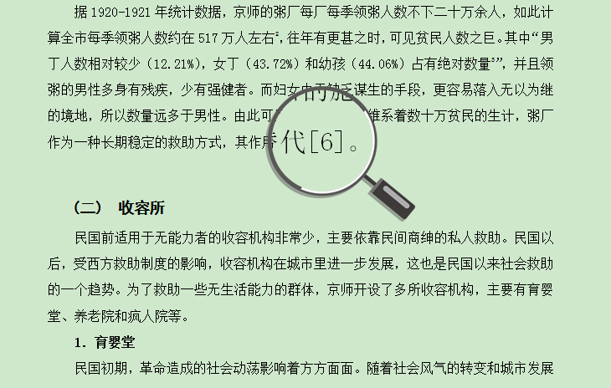
（5）其他引用，引号+标注
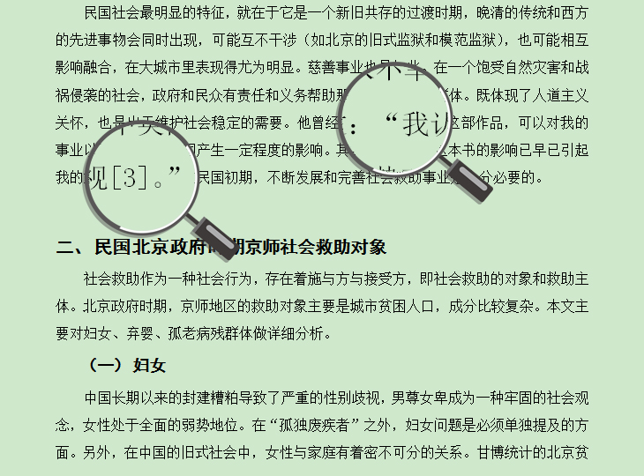
复写率：送检论文中与检测范围所有文献相似的部分（不包括参考引用部分）占整个送检论文的比重。
- 总相似比=复写率+自引率+他引率+专业术语
引用超过一定的比例，也会认定为过度引用，主要说明如下：
引用也称“引证”，顾名思义，就是作者引用相关文献的论题、观点、概念、理论、方法、结果、事实、数据或结论等，以论证自己科研成果的创新性、科学性、可靠性和应用价值，做到论据充分，论证严密，结论正确“。引经据典”和“旁征博引”历来备受推崇，但在合理引用文献发挥其学术论证功能的同时，也应注意避免过度引用。而要真正体现著作权法规定的“合理使用”原则，就必须明确被引文献的引证与论文（引证文献）创新性的内在关系———被引用文献绝不能构成引证文献的实质性内容，而只能作为其创新性研究成果的佐证。作者对参考文献的合理引用或适度引用主要体现在以下方面：
（1）通过对被引文献的分析，指出存在的研究空白以提出新的论题，并说明论题的前沿性或开拓性；
（2）通过对被引文献的分析指出其研究工作中存在的问题或缺陷，说明引证文献新的研究内容———或研究的侧重面及切入角度不同，或研究方法不同，或在论据、论证方面作进一步的补充和完善，或作出新的阐述并发掘其新的学术价值和推广应用价值；
（3）将被引文献中的观点、理论或调查、实验、计算、观测的结果（事实、数据）作为本文立论、分析、阐述的论据、佐证或前提；
（4）将被引文献的理论、方法、结果或结论与引证文献的进行对比分析，分析其导致结果异同的影响因素，发现内在机理和规律特性；
（5）针对某专题研究对被引相关文献进行分析、评价、比较、归纳和总结，从而发现某专题研究发展的内在规律和特征，指出研究方向，预测发展趋势，提出新的研究课题；
（6）将被引文献中的观点、理论、方法、结果或结论等作为质疑、批评的对象，从而得出新的观点或创新见解。

参考文献格式样例如下：
【参考文献】
[1] 梁锐枝.老年患者的临床麻醉体会[J].中国医药指南，2013，18（01）:564-565.
[2] 刘元厚.罗哌卡因联合利多卡因低位硬膜外麻醉用于前列腺术后镇痛的观察[J].局解手术学杂志，2011，18（03）:303-304.
[3] 王两忠，董理.不同剂量利多卡因复合罗哌卡因用于硬膜外麻醉的效果比较[J].现代医药卫生，2012，09（13）:1931-1932.

